|  |  |
| --- | --- |
|  | Ваши контакты, например:  **Email:** support@seo-reports.ru  **Телефон:** +7 123 456 789  **Сайт:** site.ru |
|  |  |

Отчет о продвижении в социальных сетях сайта

your-site.ru

|  |  |
| --- | --- |
|  | За период с 1 мая 2017 по 31 мая 2017  в сравнении с периодом с 1 апреля 2017 по 30 апреля 2017 |

Содержание

ВКонтакте: общие показатели 3

ВКонтакте: география переходов 4

ВКонтакте: кампании 5

ВКонтакте: объявления 6

Facebook: общие показатели 7

Facebook: география переходов 8

Facebook: компании 9

Facebook: объявления 10

Проделанная работа 11

Планируемая работа 12

## ВКонтакте: общие показатели

|  |  |  |  |  |  |  |
| --- | --- | --- | --- | --- | --- | --- |
| |  |  |  | | --- | --- | --- | |  |  |  | | Отчетный период  Предыдущий период | | | |
| |  |  |  | | --- | --- | --- | | Охват: | Количество показов: | Количество кликов: | | 16528 -4% | 271238 -22% | 127 -10% | | CTR: | Стоимость 1 клика: | Стоимость 1000 показов: | | 0.047 +0.01 | 3.92 -16% | 1.83% -4% | | Потрачено средств: **497.32р.** -24% | | | |

## ВКонтакте: география переходов

|  |  |  |  |  |  |  |  |  |  |  |  |  |  |  |  |  |  |  |  |  |  |  |
| --- | --- | --- | --- | --- | --- | --- | --- | --- | --- | --- | --- | --- | --- | --- | --- | --- | --- | --- | --- | --- | --- | --- |
|  | |  |  |  | | --- | --- | --- | |  | Волковыск | 56 +100% | |  | Зельва | 16 +45% | |  | Мосты | 11 -27% | |  | Свислочь | 7 -76% | |  | Гродно | 5 -50% | |  | Слоним | 4 | |  | Другие | 13 +86% | |

| **№** | **Регион** | **Просмотров** | **Кликов** | **CTR** | **Потрачено** |
| --- | --- | --- | --- | --- | --- |
| 1 | Волковыск | 127641 | 64 | 0.05% | 250.88 |
| 2 | Зельва | 20514 | 18 | 0.088% | 70.56 |
| 3 | Мосты | 50145 | 12 | 0.024% | 47.04 |
| 4 | Свислочь | 27352 | 8 | 0.029% | 31.36 |
| 5 | Гродно | 11397 | 6 | 0.053% | 23.52 |
| 6 | Слоним | 9117 | 5 | 0.055% | 19.6 |
| 7 | Красносельский | 11397 | 5 | 0.044% | 19.6 |
| 8 | Ивацевичи | 4559 | 3 | 0.066% | 11.76 |
| 9 | Лида | 4559 | 3 | 0.066% | 11.76 |
| 10 | Дятлово | 2279 | 1 | 0.044% | 3.92 |

## ВКонтакте: кампании

|  |  |
| --- | --- |
|  |  |
| **Распределение кликов** | **Распределение бюджета** |

|  | **№** | **Компания** | **Охват** | **Просмотров** | **Кликов** | **CTR** | **Потрачено** |
| --- | --- | --- | --- | --- | --- | --- | --- |
|  | 1 | Кухни в Гродненской области | 6452 | 51657 | 70 | 0.136% | 98.35 |
|  | 2 | Корпусная мебель в регионе | 7321 | 163398 | 44 | 0.027% | 300.65 |
|  | 3 | Корпусная мебель в Гродно | 2755 | 56183 | 13 | 0.023% | 98.32 |
|  | 4 | Мои объявления | 0 | 0 | 0 | 0% | 0 |

## ВКонтакте: объявления

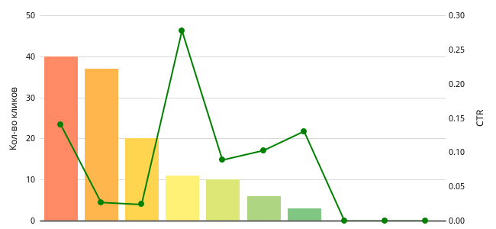

|  | **№** | **Объявление** | **Охват** | **Просмотров** | **Кликов** | **CTR** | **Потрачено** |
| --- | --- | --- | --- | --- | --- | --- | --- |
|  | 1 | Кухни в Волковыске | 3433 | 28271 | 40 | 0.141% | 53.79 |
|  | 2 | Хотите новую кухню? | 9387 | 137782 | 37 | 0.027% | 248.46 |
|  | 3 | Шкафы-купе недорого! | 6574 | 81799 | 20 | 0.024% | 150.51 |
|  | 4 | Кухни на заказ в Зельве | 587 | 3961 | 11 | 0.278% | 7.56 |
|  | 5 | Кухни на заказ в Мостах | 1398 | 11297 | 10 | 0.089% | 21.53 |
|  | 6 | Кухни на заказ в Свислочи | 741 | 5830 | 6 | 0.103% | 11.08 |
|  | 7 | Кухни в Красносельске | 293 | 2298 | 3 | 0.131% | 4.39 |

## Facebook: общие показатели

|  |  |  |  |  |  |  |
| --- | --- | --- | --- | --- | --- | --- |
| |  |  |  | | --- | --- | --- | |  |  |  | | Отчетный период  Предыдущий период | | | |
| |  |  |  | | --- | --- | --- | | Охват: | Количество показов: | Количество кликов: | | 670 | 895 | 98 | | CTR: | Стоимость 1 клика: | Стоимость 1000 показов: | | 10.95 +10.95 | 20.81 | 2278.97% | | Потрачено средств: **2039.68р.** | | | |

## Facebook: география переходов

|  |  |  |  |  |  |  |  |  |  |  |  |  |  |  |  |  |  |  |  |  |  |  |
| --- | --- | --- | --- | --- | --- | --- | --- | --- | --- | --- | --- | --- | --- | --- | --- | --- | --- | --- | --- | --- | --- | --- |
|  | |  |  |  | | --- | --- | --- | |  | Moscow | 42 | |  | Saint Petersburg | 13 | |  | Tatarstan | 4 | |  | Altai Republic | 4 | |  | Moscow Oblast | 3 | |  | Krasnodar Krai | 3 | |  | Другие | 29 | |

| **№** | **Регион** | **Охват** | **Просмотров** | **Кликов** | **CTR** | **Потрачено** |
| --- | --- | --- | --- | --- | --- | --- |
| 1 | Moscow | 273 | 341 | 42 | 12.317% | 683.1 |
| 2 | Saint Petersburg | 126 | 173 | 13 | 7.514% | 402.79 |
| 3 | Tatarstan | 19 | 25 | 4 | 16% | 59.99 |
| 4 | Altai Republic | 10 | 13 | 4 | 30.769% | 28.94 |
| 5 | Moscow Oblast | 18 | 23 | 3 | 13.043% | 40.51 |
| 6 | Krasnodar Krai | 25 | 27 | 3 | 11.111% | 112.21 |
| 7 | Irkutsk Oblast | 5 | 5 | 2 | 40% | 38.58 |
| 8 | Omsk Oblast | 6 | 6 | 2 | 33.333% | 25.87 |
| 9 | Bashkortostan | 4 | 6 | 2 | 33.333% | 7.05 |
| 10 | Oryol Oblast | 3 | 3 | 2 | 66.667% | 5.84 |

## Facebook: компании

|  |  |
| --- | --- |
|  |  |
| **Распределение кликов** | **Распределение бюджета** |

|  | **№** | **Компания** | **Охват** | **Просмотров** | **Кликов** | **CTR** | **Потрачено** |
| --- | --- | --- | --- | --- | --- | --- | --- |
|  | 1 | Публикация: «Я больше не трачу время на отчетность!» | 442 | 534 | 85 | 15.918% | 1039.68 |
|  | 2 | Продвижение SEO-reports | 265 | 361 | 13 | 3.601% | 1000 |

## Facebook: объявления

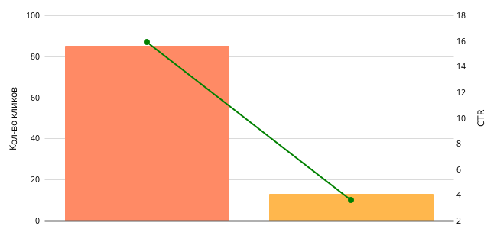

|  | **№** | **Объявление** | **Охват** | **Просмотров** | **Кликов** | **CTR** | **Потрачено** |
| --- | --- | --- | --- | --- | --- | --- | --- |
|  | 1 | Публикация: «Я больше не трачу время на отчетность!» | 442 | 534 | 85 | 15.918% | 1039.68 |
|  | 2 | Продвижение SEO-reports | 265 | 361 | 13 | 3.601% | 1000 |

## Проделанная работа

1. Установка панелей вебмастеров
2. Установка Я.Метрики, GA
3. Установка целей в Я.Метрике, GA
4. Технический аудит
5. Проверка индексации сайта, настройка robots.txt

## Планируемая работа

1. Кластеризация СЯ
2. Расширение СЯ
3. Поиск эффективных/конверсионных запросов
4. Оптимизация Title, Description, Keywords, H1
5. Работа по улучшению поведенческих факторов
6. Создание новых посадочных страниц
7. Мониторинг позиций сайта в поисковой выдаче
8. Анализ и редактирование посадочных страниц
9. Перелинковка сайта